|  |  |  |
| --- | --- | --- |
|  | Astronomický ústav  *Akademie věd České republiky, v. v. i.* |  |

**Hledání druhé Země – PLATO, vesmírná mise ESA byla sestavena a prožila tak milník v přípravě**

**Tisková zpráva z 30. června 2025**

**●       Mise PLATO Evropské kosmické agentury (ESA) bude startovat v roce 2026 a od roku 2027 začne hledat planety podobné Zemi okolo hvězd slunečního typu.  
  
●       Významný milník v přípravě mise - optická lavice s 26 kamerami byla úspěšně nainstalována na modul vesmírné lodi. Nyní už zbývá jen nainstalovat solární panely.  
  
●       Česká republika je do mise aktivně zapojena v oblasti vývoje hardwaru a softwaru, stejně jako ve vědecké oblasti.**  
Existují planetární soustavy podobné té naší a jak se vyvíjejí? Existuje druhá Země? Odpovědi na tyto otázky má už brzy přinést vesmírná mise Evropské kosmické agentury (ESA) PLATO (PLAnetary Transits and Oscillations of stars), která do vesmíru odstartuje koncem roku 2026. Hlavními cíli mise bude hledání planet  podobných Zemi u hvězd jako je naše Slunce. V červnu 2025 bylo dosaženo důležitého milníku, když se podařilo nainstalovat všech 26 kamer včetně elektroniky na tělo družice. Ta bude zajišťovat provoz přístroje ve vesmíru a komunikaci se Zemí. Tento krok uskutečnila společnost OHB v německém Oberpfaffenhofenu. Celou misi vědecky zaštiťuje Německá agentura pro výzkum vesmíru (Deutsches Zentrum für Luft- und Raumfahrt; DLR).

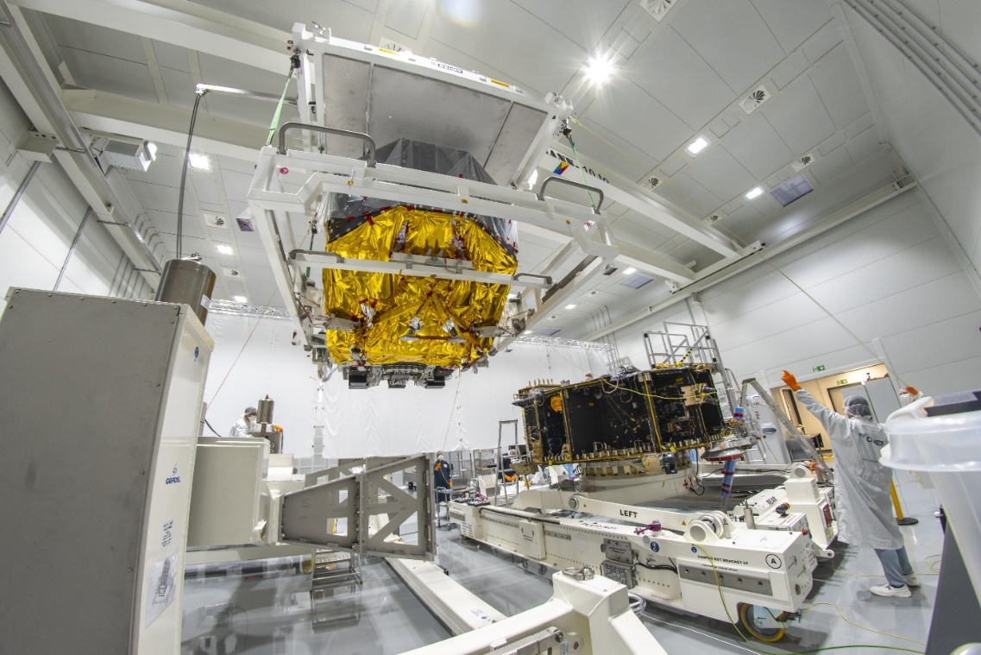

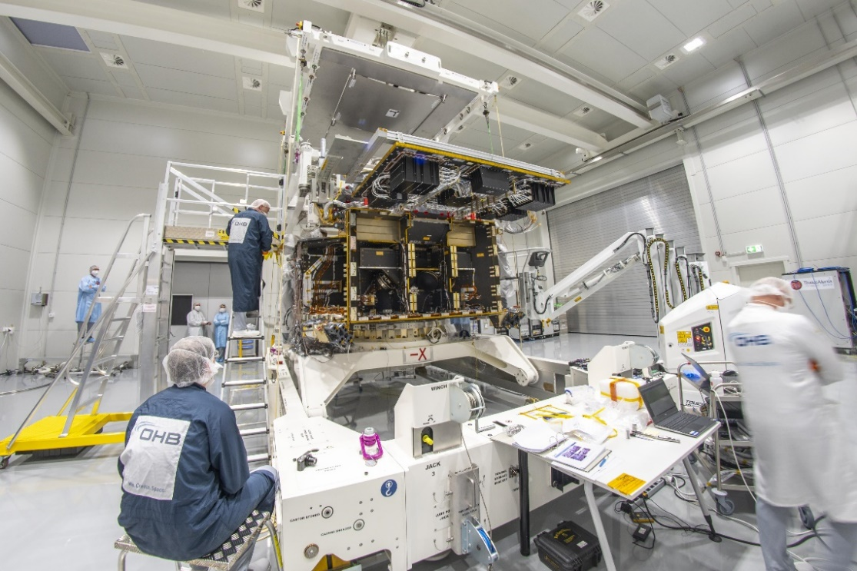

Mise družice PLATO vychází ze stejných metod, které byly velmi úspěšné při hledání planet a hvězdném výzkumu při misích družic Kepler nebo TESS. **Konstrukce PLATO je však v mnoha ohledech přelomová.** Místo jednoho velkého dalekohledu je na stejné platformě nainstalováno hned 26 nezávislých dalekohledů, které budou pracovat současně. Čtyřiadvacet z těchto kamer bude snímat oblohu každých 25 sekund, další dvě tzv. rychlé kamery s ohromující kadencí jednoho měření za 2,5 sekundy. Obě rychlé kamery jsou navíc vybaveny širokopásmovými barevnými filtry a umožní tak simultánně zachytit transit planety v červené a modré oblasti spektra. Zaznamenané rozdíly mohou být okamžitým indikátorem pro přítomnost atmosféry exoplanety právě přecházející před svou mateřskou hvězdou.   
  
**Do mise PLATO přispěla také Česká republika** pod vedením Astronomického ústavu AV ČR, v.v.i. vývojem sofistikovaného hardwaru a softwaru. Za Českou republiku dodala firma SAB Aerospace, s.r.o. hi-tech přepravní kontejnery, firma Moravské přístroje kamery pro testování objektivů, software je potom vyvíjen na Astronomickém ústavu AV ČR. Dalším českým příspěvkem do mise PLATO je nový moderní spektrograf PLATOSpec, umístěný na observatoři La Silla, Chile. PLATOPSpec bude sloužit jako spektroskopická pozemní podpora mise PLATO.  
  
**Kromě vývoje  hardwaru a softwaru se čeští vědci budou podílet také na vědecké interpretaci dat.** “*PLATO najde dvojče planety Země a otevře tím bránu k hledání života mimo Sluneční soustavu*”, říká Petr Kabáth, vědecký koordinátor z Astronomického ústavu AV ČR. PLATO by nejen mělo najít druhou Zemi, ale také zodpovědět otázku, zda je naše Sluneční soustava ve vesmíru jedinečná. Výzkum exoplanet ale není jediná oblast, ve které bude PLATO průlomem – **mise bude extrémně důležitá také ve výzkumu hvězd**. Vědecká komunita je zastoupena v ČR také na Masarykově univerzitě (Tereza Jeřábková), na Univerzitě Karlově (Michal Švanda) a dalších institucích. Díky zapojení univerzit i Akademie věd ČR je cílem zajistit aktivní účast české vědecké komunity na této mezinárodní misi a zároveň zapojit do výzkumu i studenty a mladé výzkumníky a výzkumnice.  
  
**Před startem už čeká PLATO pouze instalace solárních panelů**. Poté bude družice převzata agenturou ESA a převezena na kosmodrom Kourou ve Francouzské Guayaně, kde odstartuje na raketě Ariane koncem prosince 2026.  
**Milimetrová přesnost ve “vesmírně” čisté laboratoři**  
V čisté místnosti firmy OHB Systems AG v německém Oberpfaffenhofenu – hlavního kontraktora PLATO – byla sestavena optická lavice s 26 kamerami a vše bylo velmi přesně nainstalováno do servisního modulu vesmírné lodě, která instrument ponese. Servisní modul obsahuje kromě nyní nainstalovaných dalekohledů také veškeré komponenty potřebné pro kontrolu letu a řízení dalekohledu, dále řídící trysky a také anténu pro komunikaci se Zemí. Tým inženýrů po sestavení instrumentu a servisního modulu zkontroloval elektrická spojení a po úspěšných testech byly servisní modul a vlastní instrument s kamerami pevně spojeny. V následujících týdnech budou ve výzkumném centru ESA ESTEC v Noordwijku v Nizozemí nainstalovány sluneční panely a sluneční clony. Poté budou PLATO čekat testy funkčnosti v simulační komoře a také testy softwaru pro zpracování dat přímo na palubě servisního modulu.

**Odkazy:**

• PLATO mission https://www.dlr.de/en/ar/topics-missions/space-research/space-science/planets-moons-and-asteroids/plato

• PLATOSpec web – https://stel.asu.cas.cz/plato/

• SAB Aerospace PLATO, kontejnery - https://www.sabaerospace.cz/en/projects/project-pctc/

• SAB Aerospace PLATO - https://www.sabaerospace.cz/en/projects/plato-svm/

• Moravské přístroje - https://www.gxccd.com

• DLR news – PLATO mission to launch in late 2026 onboard Ariane 6 https://www.dlr.de/en/latest/news/2025/plato-mission-to-launch-in-late-2026-onboard-ariane-6

• DLR news – Green light for European space telescope PLATO <https://www.dlr.de/en/latest/news/2017/20170620_green-light-for-european-space-telescope-plato_22858>

• DLR blog – PLATO planetary mission: towards a launch-ready space probe <https://www.dlr.de/en/blog/archive/2024/plato-planetary-mission-towards-a-launch-ready-space-probe>

**Foto:** kredit ESA - M. Pédoussaut

**Kontakty:**

**RNDr. Petr Kabáth, Ph.D.**  
Astronomický ústav AV ČR, Stelární oddělení  
e-mail: petr.kabath@asu.cas.cz

**Pavel Suchan**  
Tiskový tajemník Astronomického ústavu AV ČR, tel: 737 322 815, e-mail: pavel.[suchan@asu.cas.cz](mailto:suchan@astro.cz)

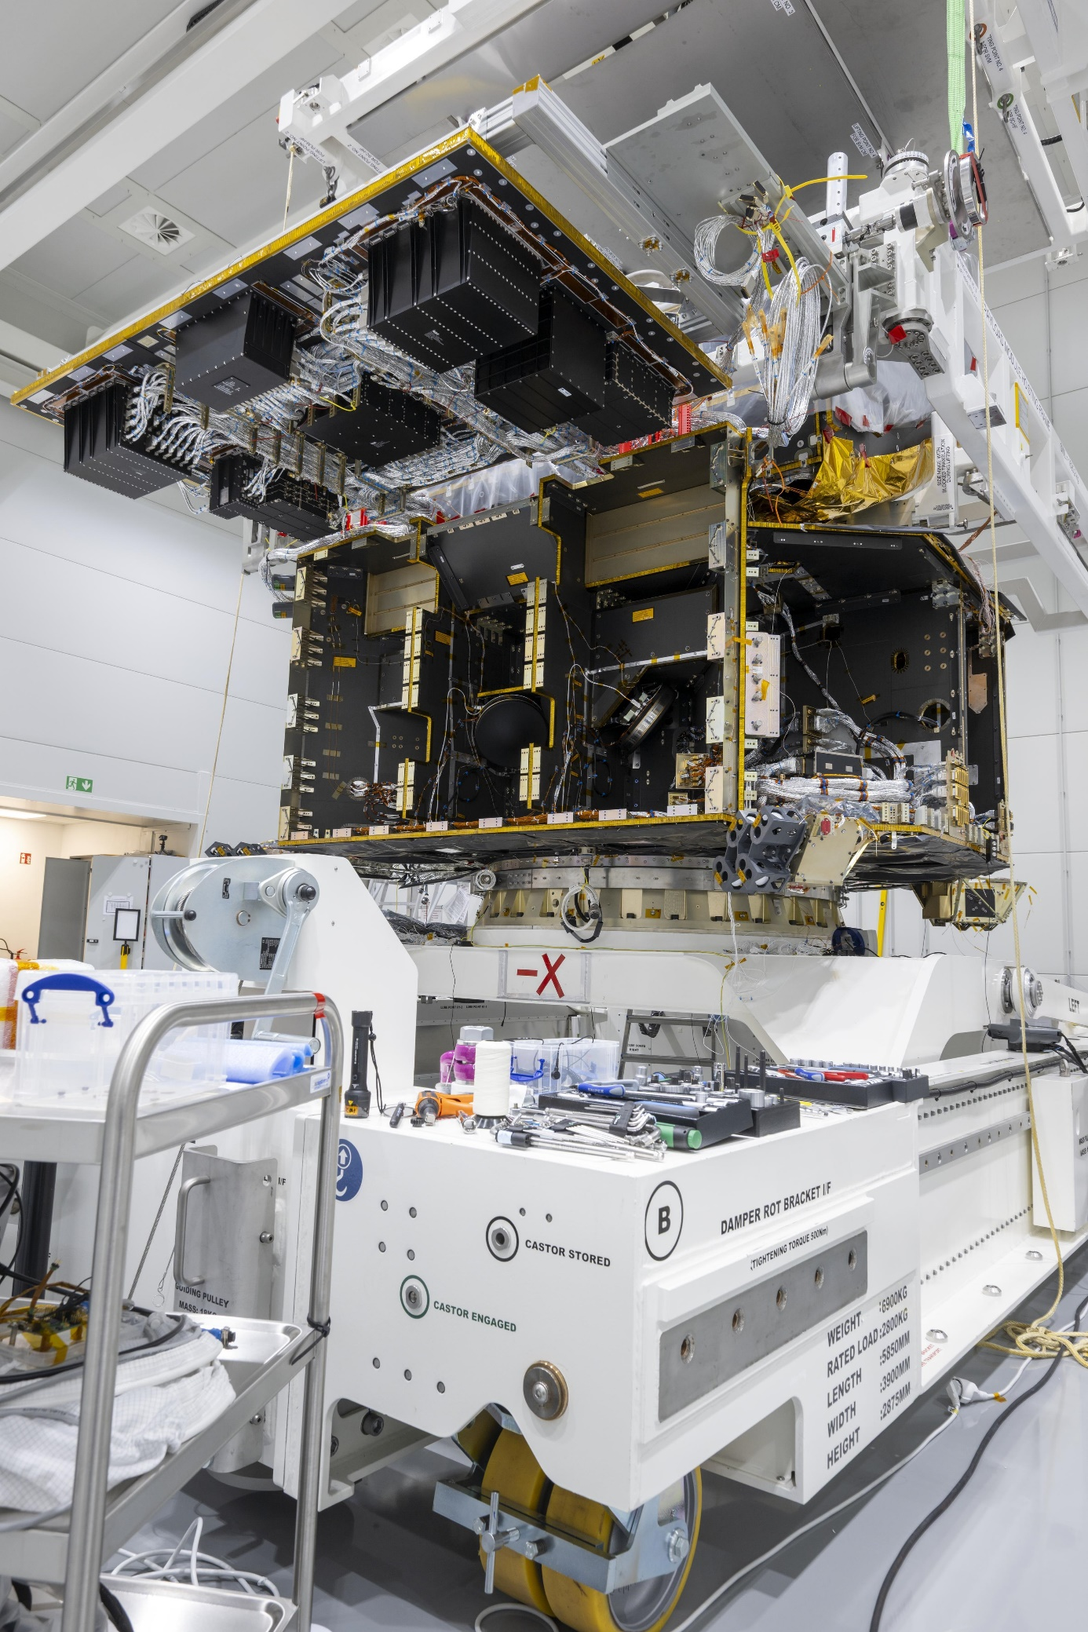

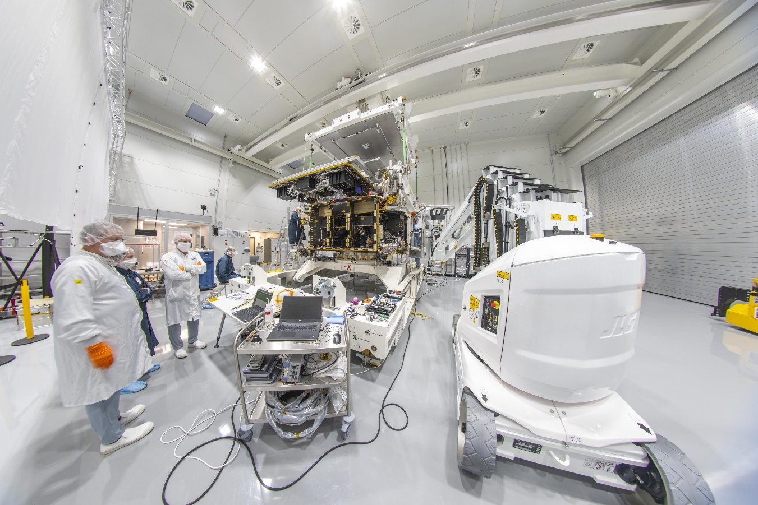

Všechna foto: kredit ESA - M. Pédoussaut